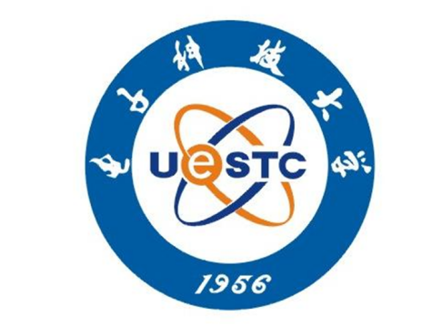

党的十九大“线下学堂”主题知识竞赛
参赛手册

电子科技大学学生事务中心
一站式服务 一心为你

- 活动背景
在党的十九大中，习近平总书记专门就青年一代承担使命、接力奋斗作了强调，指出“中国梦是历史的、现实的，也是未来的；是我们这一代的，更是青年一代的。强调“广大青年要坚定理想信念，志存高远，脚踏实地，勇做时代的弄潮儿，在实现中国梦的生动实践中放飞青春梦想，在为人民利益的不懈奋斗中书写人生华章！”对青年的殷殷期待和谆谆嘱托，为广大青年奋勇投身新时代、接力建功中国梦指明了前进方向、注入了强大动力，不忘初心跟党走。因此，为了响应习总书记对青年的期盼和期望，开展以党团知识为主的知识竞赛。

- 活动目的
为庆祝党的十九大的胜利召开，进一步加强和改进学生思想政治教育引导团员深入学习党的基本理论和先进性，同时为开拓学院学生视野，促进同学们自主扩大学习范围，并在其提高自身文化素养的同时发掘其多方面才华，使其个人能力得到全面提高。

- 主办单位：电子科技大学党委学生工作部

- 比赛时间：
初赛：2017年11月30日（周四）16:30-18:30和19:00-16:30；
决赛：2017年12月7日（周四）16:30-18:00。

- 比赛地点：清水河校区学生活动中心201

- 参赛对象：全体在校本科生

- 比赛规则
1、初赛活动规则
（1）每支参赛队由各学院推选3名同学成为一组，一个学院为一组，一共20组。
（2）参赛小组不得带资料，凭记忆答题。
（3）20小组共分为4大组，初赛淘汰掉12组，剩余8组进入决赛。
（4）先进行必答题后进行风险题。 必答题每支参赛队10题，每题答对加10分。
（5）风险题每支参赛队5题，每题10分。其他参赛队不可参与竞答，每题答对加10分，答错扣10分 。
（6）抢答题共10题，每题10分，5支队伍进行抢答，答对加10分，答错其他队伍可以继续抢答。
（7）本次竞赛均以幻灯方式播放题目，比赛过程中，由现场主持人颂读题目、发出口令和时间的掌控，负责宣布答题的对错以及加、扣分值，产生异议的判定由评委小组裁定。
2、决赛活动规则：参照决赛规则
3、必答题规则：
（1）每支参赛队的3名选手在此轮中必须分别回答一个题目，题目由参赛队员现场随机抽取。
- 每个必答题的最长答题时间为10s。
- 主持人发出“请回答”的口令即进入答题状态，同时，计时人员开始计时，当听到计时人员“时间到”的提示后，应立即停止答题。
- 在有效答题时间内，答题选手可以与组内讨论。
- 参赛队员回答完问题，必须明确表示“回答完毕”。在未明确“回答完毕”前，可进行更改或补充，答题以最后更改和补充的内容为准，但答题时间应控制在10s内，如在明确表示“回答完毕”后，不能进行更改或补充。
- 在有效答题时间内，答对的加10分，错答，不答不扣分。
4、风险题规则：
- 每支参赛队5道风险题，题目由参赛队现场随机抽取。
- 风险题有效答题时间，参赛队首次回答时间不超过10s
- 主持人发出“请回答”的口令即进入答题状态，同时，计时员开始计时，当听到计时员“时间到”的提示后，应立即停止答题。
- 风险题由参赛队自己回答，答对加10分，答错扣10分。
（5）答题过程中，同一支参赛队的三名选手之间，可以进行补充回答，但总答题时间不得超出。
5、抢答题规则：
（1）必须听到主持人说：请抢答。才开始抢答，提前抢答扣10分。
（2）以先抢先得为原则。
（3）答对加10分，答错扣10分，答错此题可继续抢答。

- 奖品设置：
一等奖（一组）：证书+Kindle
二等奖（二组）：证书+Sony耳机
三等奖（三组）：证书+小米手环
最佳选手：证书

主办单位：电子科技大学党委学生工作部
承办单位：电子科技大学学生事务中心

